Коммунальное государственное учреждение

«Средняя общеобразовательная школа № 62»

акимата города Караганды

государственного учреждения

«Отдел образования города Караганды»



МЕТОДИЧЕСКАЯ НЕДЕЛЯ.

««Мастерство современного педагога »».

2012-2013 учебный год



КАРАГАНДА 2013

МЕТОДИЧЕСКАЯ НЕДЕЛЯ.

««Мастерство современного педагога»».

Цель: Определить уровень владения учителями способами развития функциональной грамотности школьников через применение элементов инновационных технологий.

|  |  |  |  |
| --- | --- | --- | --- |
| № | Сроки | Мероприятие | Ответственные |
| 1. | 04.02  13.00 | 1. Портфолио учителя  2.Портфолио ученика  3.Школа молодого учителя:  а) «Виды опроса» | Ахметова А.Н.  Гильмутдинова Г.А.  Рахимова Р.Р.  Гильмутдинова Г.А. |

Проведение открытых уроков:

|  |  |  |  |
| --- | --- | --- | --- |
| 2. | 06.02  4 ур. | Казахский язык в 6а кл. «Қызық құс» | Адешева А.Ж. |
| 3. | 07.02  3 ур | Физкультура в 6а,б кл.  «Игровая лёгкая атлетика» | Донских Е.В.,  Искаков А.Ф. |
| 4. | 08.02  6 ур | География в 10 кл.  «Мировое хозяйство» | Гринченко В.В. |
| 5. | 14.02  3 ур | Математика в 1 кл.  «Разностное сравнение задач» (столько же) | Нефёдова О.А. |
| 6. | 08.02  4 ур. | Самопознание в 8б кл.  «В зеркале дружбы» | Хрипункова Н.П. |
| 7. | 07.02  3 ур. | Технология в 9а кл  «Вышивка бисером в казахском национальном костюме» | Бексултанова К.Н. |
| 8. | 11.02  13.00 | Практический семинар «Организация подготовки учащихся к оценке знаний методом тестирования (ВОУД, ЕНТ)» | Акпарова Е.В. |
| 9. |  | Подведение итогов методической недели. | Зам. дир. по УВР Акпарова Е.В., Крылова А.Д. |

**Методический портфолио как способ анализа, обобщения и презентации педагогического опыта учителя**

**Директор КГУ «СОШ№62»**

**Ахметова А.Н.**

*Портфолио* (от франц. *porter -* излагать, формулировать, нести и *folio -* лист, страница) - досье, собрание достижений (Словарь иностранных слов).

*Согласно «Новейшему словарю иностранных слов и выражений», портфолио может представлять собой:*

* *визитную карточку,* т.е. совокупность сведений о человеке...
* *досье,* т.е. собрание документов, образцов работ, фотографий, дающих представление о предлагаемых возможностях, услугах фирмы или специалиста.
* *набор материалов*, демонстрирующих умение учителя решать задачи своей профессиональной деятельности, выбирать стратегию и тактику профессионального поведения и предназначенный для оценки уровня профессионализма учителя.
* *позволяет учитывать результаты*, достигнутые учителем в разнообразных видах деятельности: учебной, творческой, социальной, коммуникативной.

Понятие «портфолио» пришло к нам из Западной Европы XV-XVI веков. В эпоху Возрождения архитекторы представляли заказчикам готовые работы и наброски своих строительных проектов в особой папке, которую называли *«портфолио».*

Как в мировой, так и в отечественной практике портфолио рассматривается и как средство педагогической диагностики, и как метод оценки профессионализма педагогов.

Идея использования портфолио в сфере образования возникла в середине 80-х годов в Соединённых Штатах Америки. В конце прошлого века идея применения «портфолио» в школе становится популярной во всем мире, в том числе и в Казахстане.

В современных школах все более популярной становится идея создания портфолио, который позволит перейти от административной системы учета результативности педагогической деятельности к системе оценивания успешности учителя как в урочной, так и во внеурочной работе. Портфолио - одна из аутентичных, т.е. наиболее приближенных к реальному состоянию, форм оценивания, которая ориентирована на процесс самооценивания.

В соответствии с концепцией модернизации казахстанского образования школа должна создавать условия, которые бы обеспечивали «запуск» механизмов самообразования, самопознания и самоактуализации личности. Одним из таких средств может стать портфолио учителя, который может рассматриваться как альтернативная форма оценки его профессионализма и результативности работы при проведении экспертизы на соответствие заявленной квалификационной категории.

Коммуникативная культура аттестуемого оценивается экспертами дополнительно по результатам собеседования, анкетирования администрации школы, учителей, учащихся и их родителей.

**Портфолио учителя** – индивидуальная папка, в которой зафиксированы его личные профессиональные достижения в образовательной деятельности, результаты обучения, воспитания и развития его учеников, вклад педагога в развитие системы образования Казахстана за определенный период времени.

**Основной смысл портфолио** – “*показать всё, на что ты способен*”.

**Основными целями ведения портфолио учителем *(педагогическим работником) школы являются:***

* выявление уровня профессионализма учителя (педагогического работника) школы;
* справедливая и объективная оценка деятельности учителя (педагогического работника) школы всеми категориями участников образовательного процесса: администрацией школы, педагогическим коллективом, учащимися и их родителями (законными представителями);
* обобщение и систематизация передового педагогического опыта;
* рефлексия учителем (педагогическим работником) собственной педагогической деятельности;
* определение направлений и путей профессионального роста и развития учителя (педагогического работника) школы;
* общественное признание достижений учителя (педагогического работника) школы.

**Педагогическая философия портфолио предполагает:**

- интеграцию количественной и качественной оценок;

- смещение акцента на достижение, успех;

- перенос акцента на самооценку.

Портфолио позволяет учитывать все многообразные достижения, фиксировать промежуточные и конечные результаты в самых разных видах деятельности: образовательной, творческой, социальной, коммуникативной.

Портфолио не только является современной эффективной формой оценивания, но и помогает решать **важные задачи**:

1. Поддерживать высокий уровень мотивации;
2. Поощрять активность и самостоятельность;
3. Расширять возможности обучения и самообучения;
4. Развивать навыки рефлексивной и оценочной деятельности.

Портфолио обеспечивает **накопление информации**, необходимой **для**:

* повышения или подтверждения квалификационной категории учителя, а также объявления ему поощрений и представления к наградам и денежным премиям по итогам учебного года;
* своевременной фиксации реальных изменений и роста профессионального мастерства педагога.

Таким образом, **мониторинг профессиональной деятельности** посредством портфолио **позволит**

***Учителю:***

* реально представить результаты своего труда;
* увидеть свои резервы;
* иметь стимул к самосовершенствованию;
* освоить технологию работы с портфолио с позиции учащегося для более качественного ведения портфолио ученика.

***Администрации:***

* осуществлять непрерывную диагностику результатов труда педагогов;
* способствовать развитию профессиональной карьеры педагога;
* развивать навыки рефлексивной деятельности педагогов;
* поддерживать и стимулировать мотивацию педагогов к саморазвитию.

1. Набор обязательных разделов для портфолио педагогов утверждается на педагогическом совете.
2. Педагогический совет определяет сроки работы над портфолио и форму презентации (в течение учебного года учителя работают над своими портфолио, ход работы может обсуждаться на ШМО, в ходе индивидуальных консультаций с заместителями директора по УВР и т.д.)

3. На основе материала представленного педагогом в портфолио администрация школы может рекомендовать учителя к повышению квалификационной категории и обсудить перспективы сотрудничества в следующем учебном году с данным учителем.

4. В конце учебного года в рамках портфолио – конференции учителя имеют возможность познакомиться с портфолио друг друга и выбрать лучший портфолио.

**СТРУКТУРА ПОРТФОЛИО:**

Портфолио включает в себя 4 обязательных раздела со следующими обязательными рубриками:

**Раздел І. « Портрет».**

*Назначение – представить информацию об авторе портфолио*

* Титульный лист:
* Фото (размер 5х6),
* Фамилия, имя, отчество;
* Дата и год рождения;
* Образование учителя (педагогического работника) (что и когда закончил, полученная специальность и квалификация по диплому);
* Место работы, занимаемая должность;
* Трудовой и педагогический стаж учителя (педагогического работника), стаж работы в данной школе;
* Сведения о прохождении учителем (педагогическим работником) курсов повышения квалификации (название , где прослушаны курсы, год, месяц, проблематика курсов;
* Перечень иеющихся наград, грамот, благодарственных писем, дипломов о достижениях в профессиональных мероприятиях городского, областного, республиканского и международного уровней;
* аттестационный лист;
* копия удостоверения о присвоенной ранее квалификационной категории;
  + 1. **Раздел ІІ. Нормативно-правовые и организационные документы по учебному предмету или направлению работы**

Этот раздел содержит:

* Закон РК «Об образовании»;
* ГОСО, 2010;
* государственные программы по предмету;
* обязательный минимум содержания образования по предмету;
* инструктивно-методические письма по предмету, направлению деятельности;
* положения

**Раздел ІІІ. «Результаты педагогической деятельности».**

*В этот раздел помещаются:*

* материалы с результатами освоения обучающимися образовательных программ и сформированности у них ключевых компетентностей по преподаваемому предмету;
* сравнительный анализ деятельности педагогического работника за 3 года на основании:
* контрольных срезов знаний;
* участия учащихся в школьных, районных, городских, областных, республиканских, международных олимпиадах, конкурсах;
* результаты промежуточной и итоговой аттестации учащихся;
* наличие медалистов;
* поступление в вузы по специальности и т.п.

Материалы данного раздела должны давать представление о динамике результатов педагогической деятельности аттестуемого учителя за определенный период.

Для большей наглядности можно построить графики, отражающие динамику обученности учащихся.

**Казахский язык в 6а класс. «Қызық құс»**

**Сабақтың тақырыбы: Қызық құс.**

Мақсаты:оқушыларға құстар туралы толық мәлімет беру, мәтін негізінде сын

есімнің шырайларын бекіту, оқушылардың білімін тереңдетіп, сөйлеу тілін

дамыту, қазақ тіліне қызығушылығын тудыруына ықпал ету.

Көрнекілігі :«Құстар» слайдтары, суреттері.

Сабақтың барысы: 1) Ұйымдастыру кезеңі.

2) Үй тапсырмасын тексеру.

3) Жаңа тақырып.

4) Бекіту.

5) Үйге тапсырма.

Ұйымдастыру кезеңі.

Үй тапсырмасын тексеру:

ҚР- сында мекендейтін құстар туралы әңгімелеу. Оқұшыларға «Құстар»

слайдтары көрсетіледі.Құстардың дыбыстары. Құстар туралы мақал –

мәтелдерді жатқа айтады.

Жаңа тақырып: Сөздік жұмысы. Мәтінмен жұмыс.

Қызық құс.

Кекілік Қазақстанның тауларында мекендейді. Алатауда, Қаратауда және

Жетісу, Маңғыстауда көп. Басқа құстардан жеңілдеу және кішірек. Олар

ұясын жерде немесе тас арасында салады.20-22 жұмыртқа шығарады.

Өсімдіктердің дәнін, жәндіктерді жейді. Ана кекілік көктемде екі ұяға

жұмыртқа салады. Бір ұяны өзі басады, екінші ұяны ата кекілік басады.

Алғашқы күндері әрқайсысы балапандарын жеке өсіреді. Кейін олар бірігеді.

Кекілік - ең өсімтал құс. Оның еті өте дәмді болады. Етінен әр түрлі дәмді

тағам пісіреді. Зерттеуші - ғалымдар бұл құстың сырын шешкен жоқ.

Сөздік жұмысы; мекендейді, жеңілдеу, ұя, тас арасында, немесе,

өсімдіктердің дәнін, жәндіктер, зерттеуші.

Бекіту:

1.Өзара сөйлесу, жұппен жұмыс: оқушылар бір - біріне сұрақ қойып ,жауап

береді.

2.Интерактивтік тақтамен жұмыс: салыстырмалы Венн диаграммасын сызу.

Оқушылар жұпқа бөлініп, екі құсты салыстырады.

3.Сөздерге талдау жасау: фонетикалық, құрамына қарай талдау.

4. Сергіту сәті - жұмбақтар шешу:

Түнде жортады, Кеудесі қайқандап, Екі айыр құйрығы,

Жарықта қорқады. Жүреді байпандап. Қияқ мұрт қанаты.

(жарқанат) (қаз) (қарлығаш)

5.Суреттермен жұмыс: Қандай құс бейнеленген? Оқушылар әр құсқа

сипаттама береді.Бірнеше сөйлем дәптерлеріне құрастырып жазады.

6.Ережелерді қайталау. Мәтіннен сын есімдерді теріп жазып, щырайларын

анықтайды; салыстырмалы немесе күшейтпелі.

Рефлексия Сабақта не туралы білдік? Қандай жаңа мәлімет алдық?

Құстар туралы не айта аламыз? Әңгімелеу.

Инсерт стратегиясын қолданамыз: не білемін - не білдім - не білгім

келеді.

Үйге тапсырма: «Қызық құс» мәтінінің мазмұнын айту.

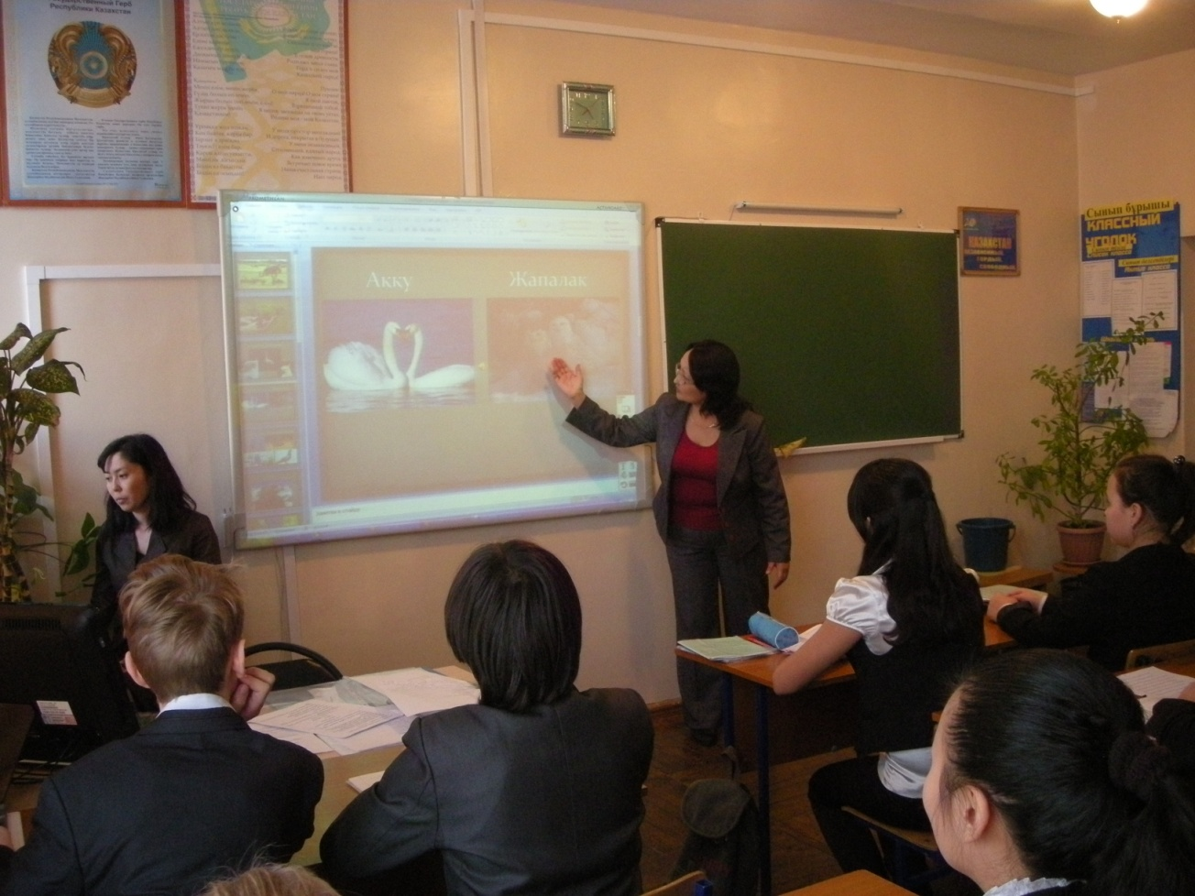

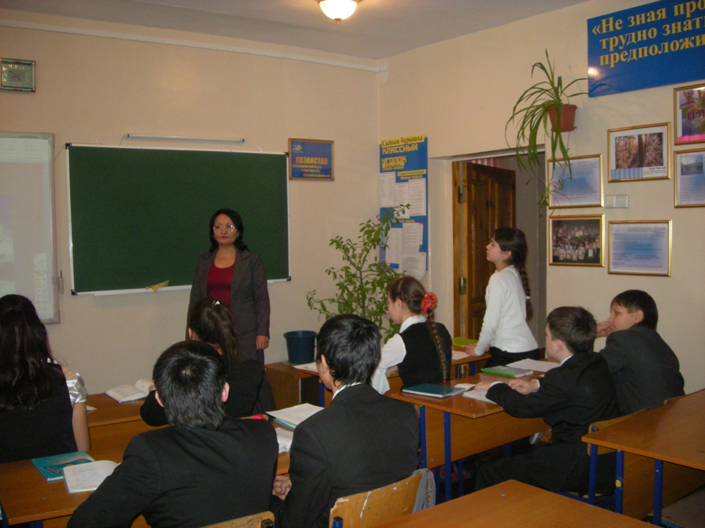

Физкультура в 6а,б класс.

«Игровая лёгкая атлетика»

Тема: Игровая лёгкая атлетика

Цель: способствовать закреплению двигательных навыков в игровой лёгкой атлетике

Задачи:

1.Закрепить навыки барьерного бега, прыжков через скакалку, метания детского копья

2.Развить двигательные качества – быстроту , ловкость , координационные способности

3.Воспитать дисциплинированность, трудолюбие , взаимопомощь и коллективизм

Класс: 6

Дата проведения: 7 февраля 2013г

Время проведения: 3 урок 2 смены

Учитель: Донских Е.В., Искаков А.Ф., Прок Д.Э.

Инвентарь и оборудование :

снаряды для метания, сектор для прыжков в длину, скакалки, набивной мяч,

рулетка, эстафетные палочки, стойки, барьеры, ограничительные призмы.

|  |  |  |  |  |
| --- | --- | --- | --- | --- |
| № | Содержание | Дозировка  мин | Методические указания | примечания |
| 1 | Подготовительная часть  Построение , рапорт, сообщение задач урока.  Повороты на месте  Разновидности ходьбы  Разновидности бега  ОРУ в движении | 10  1-2  1  1  1-2  5 | Обратить внимание на внешний вид уч-ся  Мотивация на успех  Обратить внимание на осанку  В умеренном темпе  10 упр на все группы мышц |  |
| 2 | Основная часть  Эстафеты  1.Спринт – Барьерный бег  Для каждой команды необходимо 2 дорожки : 1 с барьерами,1 без барьеров.  Команды поровну распределяются по полю. Первый участник команды бежит по гладкой дорожке из положения стоя. В конце дистанции участник №1 передаёт эстафету товарищу по команде №2,который принимает ее в то время, когда его рука обхватывает флагшток. Этот участник также начинает бег с кувырка вперёд, но бежит по дистанции обратно, преодолевая барьеры. После кувырка вперёд следующий член команды (№3)бежит по гладкой дорожке и передаёт кольцо игроку №4, который должен пробежать по дорожке с барьерами, и т.д.  Результат определяет время: побеждает команда, у которой самое лучшее время.  2.Прыжки со скакалкой  Участник выполняет прыжки на скакалке за 15 секунд. Участвует каждый член команды .Лучший результат каждого члена команды засчитывается в общий командный результат.  3.Прыжки вперёд в приседе «Лягушка»  Участники по очереди выполняют прыжок на 2 ногах в приседе. Соревнование завершается , когда последний член команды закончил прыжок, и его точка приземления отмечена.   1. Прыжки в разные стороны   От центра прыжкового круга участник прыгает вперёд, назад и в стороны. Старт прыжка вперёд осуществляется из центра, затем назад в центр, затем вправо и назад в центр, затем влево и назад в центр, и, наконец, назад и снова назад в центр.  5.Метание детского копья  После короткого разбега участник метает копье в зону для метания от линии измерения. Каждая попытка измеряется под углом 90 градусов углом к линии измерения и записывается с интервалом 25 см. Лучшая из 2 попыток каждого члена команды засчитывается в общий результат команды.    6.Формула 1  Это командная эстафета, где каждый участник должен пройти всю трасу.  Каждый участник стартует кувырком вперед на мате, оббегает змейкой маркеры на вираже, преодолевает барьеры, и финиширует, передавая эстафетную палочку следующему игроку.  Заключительная часть  Построение.  Подведение итогов соревнований  Награждение   1. Рефлексия | 30  5  5  5  5  5  5  5  1  2  2  1 | Передача эстафеты  происходит точно так же, как между двумя первыми бегунами.  Соревнования продолжаются до тех пор, пока каждый участник не пробежал 1 раз по обеим дорожкам ( значит игрок №9 замыкает соревнование после пробега по барьерной дорожке.  Эстафетная палочка находится в правой руке и передаётся каждый раз в правую руку принимающего бегуна. Каждый новый этап начинается с кувырка вперёд.  Дети должны прыгать на обеих ногах. Каждому ребёнку даётся 2 попытки  Помощник отмечает точку приземления ( положение пяток).Эта точка становится линией старта для второго прыгуна.  Дается вторая попытка  Каждому участнику  даётся 15 секунд на попытку. За каждый выполненный квадрат даётся 1 очко, чтобы в одном круге можно было набрать максимально 8 очков. Из 2 попыток в зачёт идёт лучшая из них.  Метание выполняется из 5м зоны разбега. Каждому участнику дается 2 попытки    Результат определяет время. Побеждает команда, с наилучшим показателем времени.  Отметить ошибки и методы их устранения  Отметить особо отличившихся уч-ся  Наградить команды дипломами и сладкими медалями  Выбор смайликов | Для  каждой дорожки необходимо:  2 мата  1 секундомер  4 барьера  Высотой50см на рас-ии 6м друг от друга  2 маркера флагштока  1 мягкое кольцо или эстафетная палочка  Строго запрещается метать копьё в обратном от линии  измерения направлении |

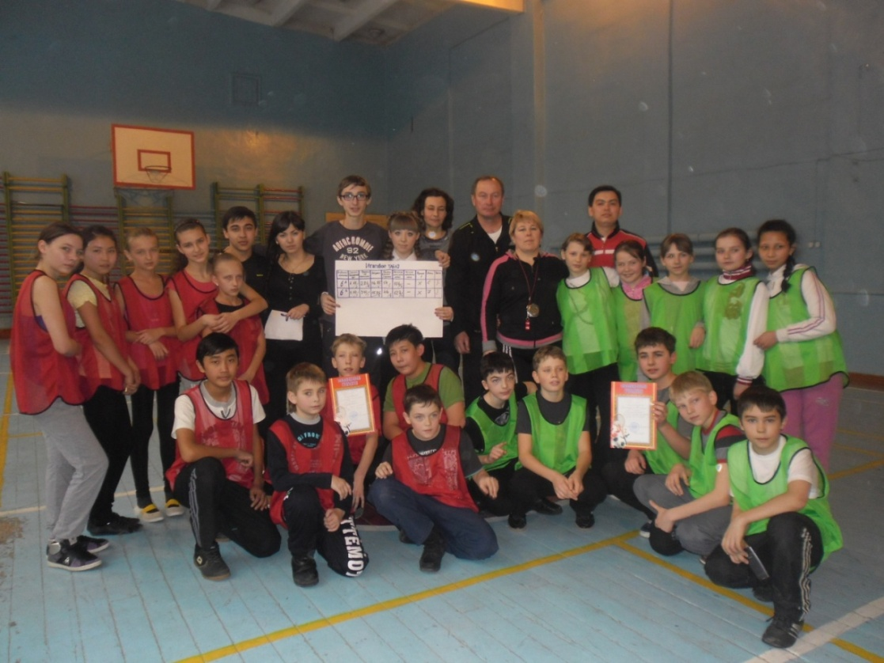

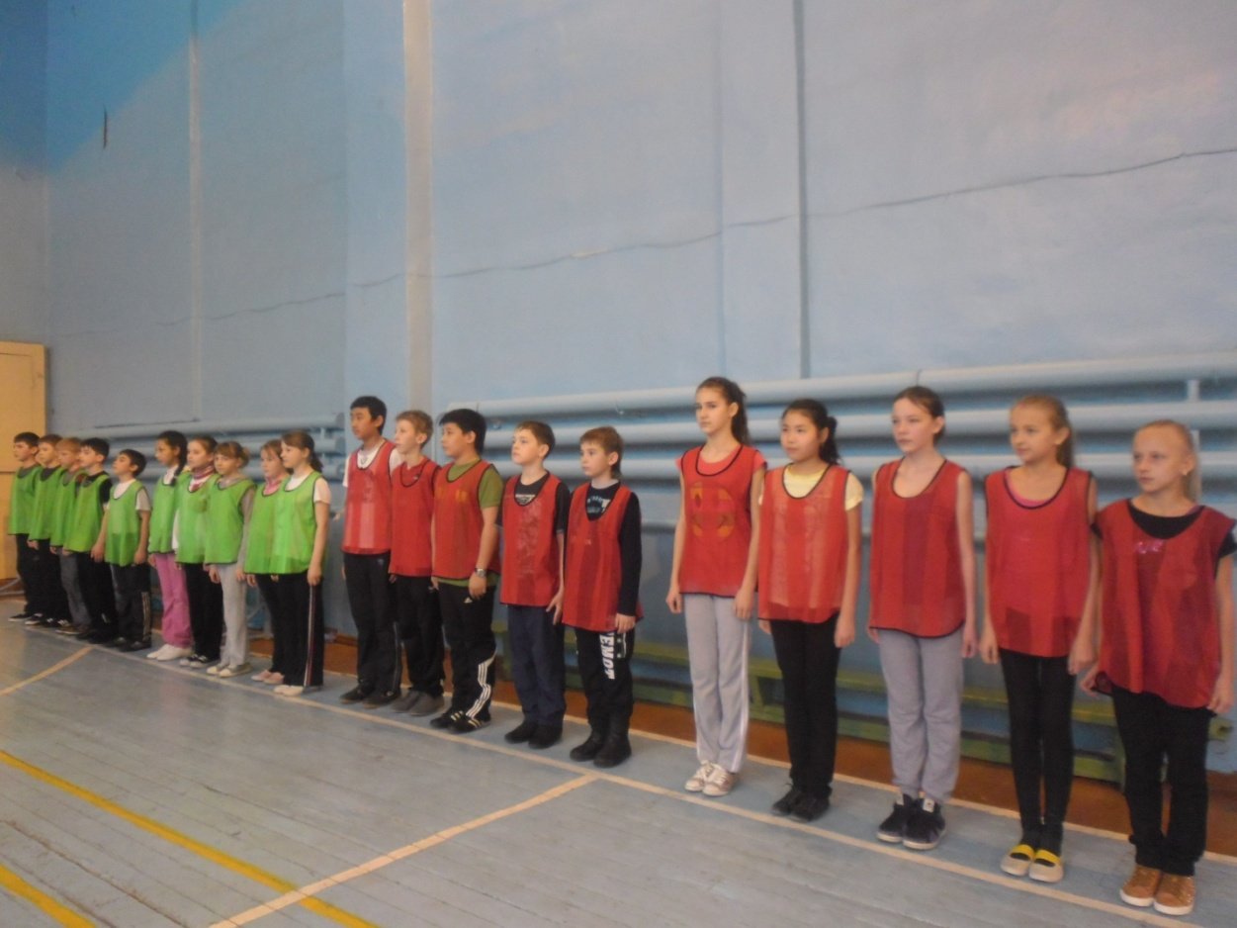

Построение. Рапорт. Строевые упражнения на месте.

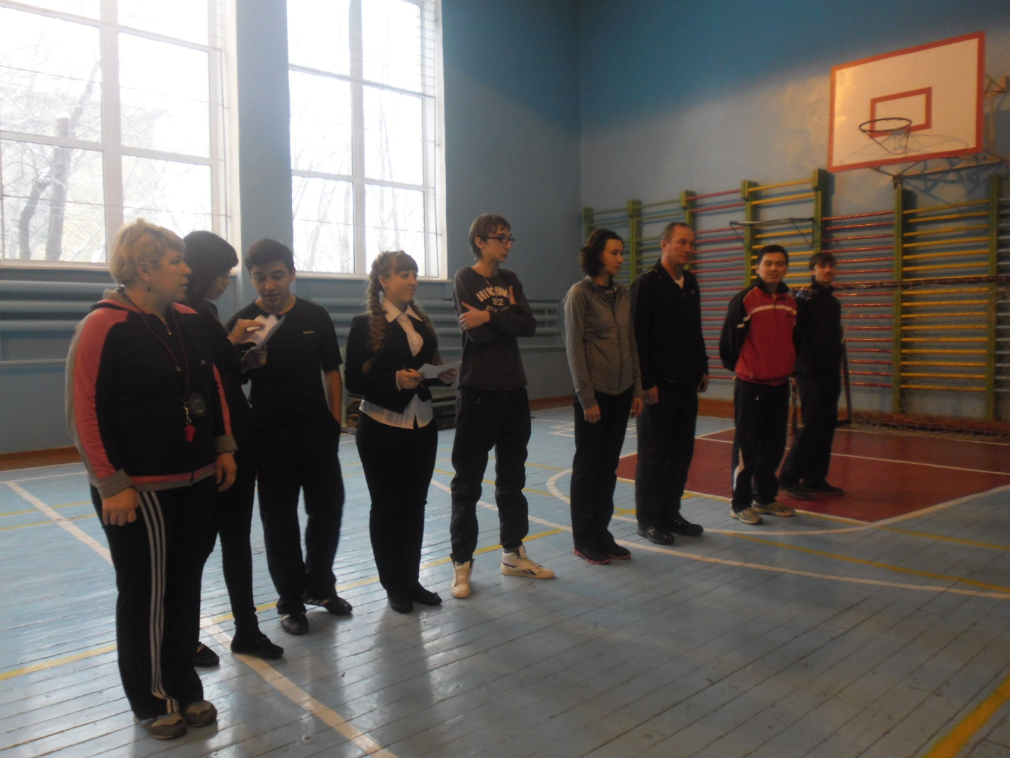 Сообщение задач урока. Представление гостей и членов судейского корпуса.

**География в 10 класс.**

**«Мировое хозяйство»**

**Тема урока:**

**«Закономерности размещения промышленности. Топливно-энергетический комплекс»**

**Цель:** Закрепить знания по типологии стран мира по уровню развития. Сформировать знания о размещении различных отраслей промышленности в различных регионах Земли. Развивать умение определять специализацию стран. Сформировать представление о структуре и закономерностях размещения промышленности. Закрепить умения анализировать из текста учебника особенности ТЭК.Способствовать формированию логического мышления. Воспитывать интерес к предмету

|  |  |  |  |
| --- | --- | --- | --- |
| **Этап** | **Основной вид деятельности** | **Методы и приемы** | Наглядность |
| **Орг момент** | Установка целей урока |  | Флипчартами№1 |
| **Актуал. опорных**  **знаний** | 1.Анализ вопросов теме «Типология стран по уровню развития»Система мирового хозяйства (торговля, финансы, трудовые ресурсы, договора, интеграция, обмен НТ информацией, экономические связи и взаимоотношения; интеграция - новейшая форма интернационализации хозяйственной жизни, неизбежный процесс закономерного развития производительных сил; постепенное объединение в экономическом комплексе национальных хозяйств двух и более государств путем устранения барьеров и создания условий обмена в данной группе при участии государства в регулировании экономических связей; ЕС, НАФТА, АСЕАН, МЕРКОСУР, АСЕАН, ЛААИ и др. – приложение в конце учебника)  Структура современного мирового хозяйства (доиндустриальная - до промышленной революции середины XVIII века, индустриальная - первая половина XX века и постиндустриальная – вторая половина XX века - развитие непроизводственной сферы)  Территориальные различия в мировом хозяйстве (понятие «двух полюсов» в мировой экономике; центр – 25 государств, производящих 50 % продукции, занимают 1/5 часть суши, население 800 млн. чел.; окраина – все остальные государства; нет четкой границы в развитии; полупериферийные – бывшие соцстраны с развивающейся информационной экономикой)  2.Проверка номенклатуры.  1. Параллели имеют направление (запад-восток) 2. Природная зона, отличающаяся высоким плодородием почв (степь) 3. Урбанизация – это (процесс роста городского населения)  4. Смешанное питание с преобладанием дождевой воды, имеют реки (Огайо и Миссури)  5.В Евразии первое место по площади занимает (Россия)  6.К невозобновимым природным ресурсам относят (нефть, газ)  7. Человек использует в хозяйстве солёные озёра для (добычи соли)  8. Какие демографические проблемы характерны для экономически развитых государств в Западной Европе? (демографический кризис, приводящий к сокращению численности населения)  9. Столица Кыргызстана (Бишкек)  3.Работа с флипчартами | Фронт  опрос  Индивидуальный опрос | Флипчартами№2  Флипчартами№3  Флипчартами№4  Флипчартами№5  Флипчартами№6  Флипчартами№7  Флипчартами№8 |
| Изучение нового  материала | Установка целей урока при Изучение нового  материала  1.Структура и закономерности размещения промышленности. Заслушивание информации учителя о современной промышленности и промышленном производстве. Учащиеся записывают главную информацию в тетрадь. Рассказ учителя сопровождается изучением схемы учебника  2. ТЭК. Учащиеся вспоминают из курса 9 класса состав данного комплекса. Указывают особенности каждого комплекса на территории Казахстана.  3. Уделяется внимание вопросам, рассматриваемым на ЕНТ., а именно  -Главные акватории добычи нефти  -Государства лидеры по добыче нефти в Персидском заливе  -Главное богатство Юго-Западной Азии  -Страна, занимающая 1 место в Мире по добыче угля  4. Учащиеся анализируют текст учебника , работая над вопросами по характеристике газовой промышленности и электроэнергетике. Выделяют главные условия размещения этих отраслей.  1. Мировой ТЭК (энергетика – топливные отрасли, переработка; энергетический кризис в 1970 г.; в первой половине XX века – потребление удваивалось каждые 18-20 лет, во второй половине – каждый год на 5%; общий объем в мире – 4 млрд. т.-таблица 13 на стр. 101; развитые страны – 9/10 добычи угля, газа, урана, а развивающиеся – ¾ нефти)  2. Нефтяная промышленность (80% запасов и 50% добычи – Ближний восток и развивающиеся страны; добывается в 90 странах; 40% - страны ОПЕК; Персидский залив – 2/3 мировых запасов, 1/3 мировой добычи; ведущие страны – США, Саудовская Аравия, ОАЭ, Иран, Ирак, Россия (рис. 6, стр.98); Казахстан на 12 месте, 62% территории нефтегазоносные; Латинская Америка – Венесуэла, Мексика и др., Африка, Западная Европа – Северное море и др., СНГ – Азербайджан, Россия и др., Австралия и Океания; 40% - мировая торговля; большой разрыв между странами добычи и потребления; экспортеры – Россия, Великобритания, Норвегия, Мексика, Саудовская Аравия, Казахстан и др.; 70% переработки нефти в развитых странах)  3. Газовая промышленность (выросла в 14 раз, составляет 2,2 трлн. м³; экологически чище нефти и угля; 39,2% запасов в России, 30% - в странах Ближнего и Среднего Востока – Иран, Саудовская Аравия, США, Алжир, ОАЭ, Нидерланды, Норвегия, Канада; 25% - в мировой торговле; в развитых странах запасов меньше, а добыча больше)  3. Угольная промышленность (сырье коксохимической промышленности; 5 млрд. т. в год; экспортеры – США, Канада, Австралия, ЮАР; промышленные страны, добывающие уголь – Германия, Великобритания, Австралия, Польша, Канада; развивающиеся – Китай, Россия, Индия, Индонезия, Ботсвана, Зимбабве, Мозамбик, Колумбия, Венесуэла; 80% - открытым способом; в Казахстане открытым способом 10% от мирового добытого угля; на мировом рынке – 10%)  4. Электроэнергетика (65% ТЭС; 20% ГЭС (США, Россия, Бразилия (93%), Канада, Китай, Таджикистан, Кыргызстан); Норвегия 100% ГЭС; АЭС 1/6 часть мировой энергии – в 30 государствах – Япония, Франция, Канада, Бразилия, США, Россия; всего 2,5 тыс. кВт·час на душу населения; в Казахстане – 570 кВт·час; нетрадиционные источники – 1% - ГеоТЭС, волновые (ВТЭС), ветровые (ВЭС)) | Эвристическая беседа и репродуктивный метод  Практическое задание | Флипчартами№9  Флипчартами№10  Флипчартами№11  Флипчартами№12  Флипчартами№13  Флипчартами№14  Флипчартами№15  Флипчартами№16  Флипчартами№17  Флипчартами№18  Флипчартами№19  Флипчартами№20  Карта атласа  «Нефтяная промышленность»  Флипчартами№21  Карта атласа  «Угольная промышленность»  Флипчартами№22  Карта атласа  «Газовая промышленность»  Флипчартами№23  Флипчартами№24  Флипчартами№25  Карта атласа  «Энергетика»  Текст учебника. |
| Закрепление | Тестирование  Вывод: Развитие энергетики влияет на развитие экономики страны и других отраслей промышленности | Индивидуальный задание | Флипчартами№26  до  Флипчартами№36 |
| Рефлексия | Рефлексия интеллектуальная, учащиеся выбирают фигуру в соответствии с её значением |  | Флипчартами№37 |
| Выставление оценок |  |  |  |

Математика в 1 класс.

«Разностное сравнение задач» (столько же)

**Тема урока: Разностное сравнение задач (столько же).**

**Цель урока:** Развить знания учеников в решении задач, связанных с понятием «столько же».

**Задачи:** Формировать знания, умения и навыки детей в решении задач, связанных с понятием «столько же».

Развивать математическую речь, логическое мышление, память.

Воспитывать интерес к предмету , самостоятельность,

**Ход урока.**

**1.Орг. момент.**

–Ребята, у Вас на столе лежат две фигурки: «солнышко» и «тучка», которые могут помочь нам в определении Вашего настроения перед уроком, если у Вас хорошее настроение Вы поднимаете «солнышко», если не очень хорошее, то Вы поднимаете «тучку» поднимите одну из фигурок .

А сейчас мы отправимся в путешествие в «ЗООПАРК» (физ. минутка), но ЗООПАРК не простой здесь перемешались домашние и дикие животные. Для того ,что бы зверей вернуть, нам необходимо решить примеры и поместить животное под нужным определением (домашнее или дикое животное).

Устный счет(повторение состава чисел в пределах десятка)

Для проведения устного счета мы обратимся к понятиям «дикие» и «домашние» животные ( карточки с изображением животных , при правильном решении примера на обратной стороне карточки учащиеся помещают «животное» под правильное понятие )

Физ. Минутка. (возвращаемся в школу)

**2.Проверка домашней работы.**

**3.** Работа над темой.

а) Дается значение понятия «столько же». Для этой цели с наглядными пособиями проводятся различные виды работы.

б) Составляется задача, закрепляются ее части, пе­риоды решения.

**3. Работа в тетради:**

а) Запись цифры 4 продолжается по образцу.(-Ребята откройте тетради отступите 4 клеточки вниз и 10 клеточек от края , на 11-ой пишем число (какое сегодня число? Месяц? 14 февраля)

Давайте пропишем цифру 4, затем строчку знака « +», «-« (повторение названия компонентов при сложении и вычитании).А так же прорисуем поросенка и раскрасим его.) Открываем учебник на стр.104,читаем задание №1.

б) Задания 1,2, 3, после разбора пишутся в тетради.

**4.Работа по учебнику**

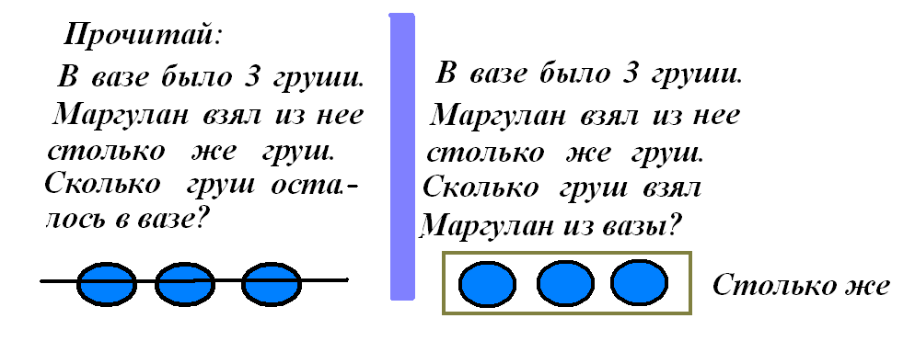

Сравни. Какое из заданий является задачей? Почему? Реши задачу и запиши решение. Выполни задание справа. Выполнено ли при этом действие? Сравни решения. Чем они похожи? Чем отличаются?

а)выполняется верхнее задание учебника и разбирается по данным рекомендациям.

б) Второе задание разбирается и выполняется также, как на прошлых уроках.

*Найди значение сумм и разностей: 8-5 3+5 8-3 5+3*

в) В 3 задании раскрываются значения понятия «столь­ко же».

*5+2*5+3 6+2*2+6 7+3*6+3*

*Тестирование.*

**5. Итог урока.**

-Ребята,что нового Вы узнали сегодня на уроке? С каким новым понятием Вы сегодня познакомились? Чем занимались сегодня на уроке?

Что Вам понравилось больше всего?

-А теперь вновь поднимите фигурку «солнышка» или «тучки» в зависимости от Вашего настроения. И мы все посмотрим изменилось оно у Вас или нет. Если изменилось, то почему?

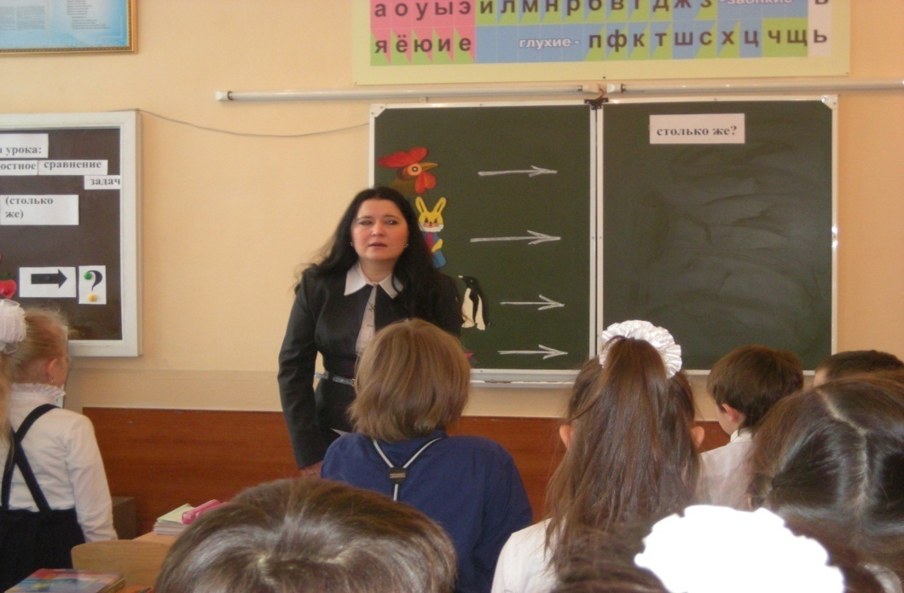

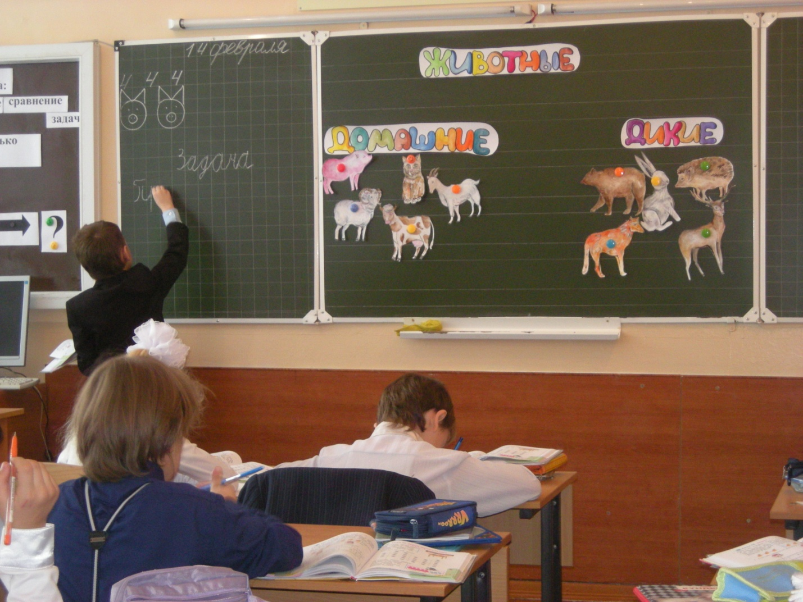

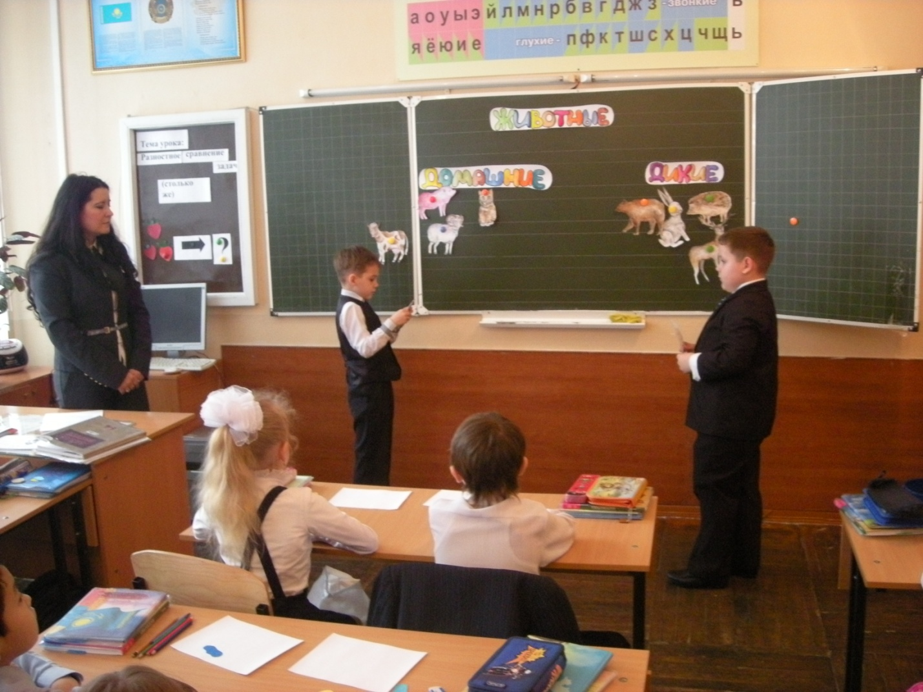

Самопознание в 8б класс.

«В зеркале дружбы»

**Урок по самопознанию**

**Тема:** В зеркале дружбы

**Класс:** 8 класс.

**Цели:** углубить представление подростков о дружбе.

**Задачи:**

**-** формировать положительную нравственную оценку таких человеческих качеств, как надежность, верность, обязательность, взаимовыручка;

- способствовать развитию критического отношения к себе; побуждать подростков к анализу собственных поступков; прививать навыки терпимости и корректности в общении с друзьями.

**Подготовительная работа с детьми**: предложить детям подготовить краткие высказывания на тему «Расскажи о своем друге».

**Оборудование:** косынка или шарф для игры «Знаешь ли ты своего друга?».

**План урока:**

1. Вступительное слово.
2. Проблемная ситуация «Как выбрать друга?»
3. Незаконченные предложения по теме «Друг - это тот...»
4. Интервью «Расскажи о своем друге».
5. Словарная работа «Знакомый, приятель, товарищ, друг».
6. Оценка проблемной ситуации. Подбери пословицу.
7. Игра «Знаю ли я своего друга?»
8. Заключительное слово «Кто достоин настоящей дружбы?:
9. Подведение итогов (рефлексия).

**Ход урока:**

1. **Вступительное слово.** Постановка темы, целей и определение задач урока. **Слайд 1-2.**

Учитель. Сегодня мы будем говорить о дружбе. Дружба - это великая ценность, подарок судьбы. Дружба помогает нам учиться, работать, жить. Она делает нас лучше, добрее, сильнее. Без друзей человеку просто не прожить. Иметь друга - великое благо. **Слайд 3-5.**

1. **Проблемная ситуация «Как выбрать друга?»**

Учитель. Я хочу начать наш разговор с такого рассказа. *(Читает рассказ.)*

«...У Миши Андреева было два друга: Олег и Денис. Все в шутку называли их «три мушкетера». Они подружились еще в первом классе. У них было много общего: все трое собирали модели автомобилей, втроем бегали на тренировки в бассейн, втроем болели за «Спартак», все трое были влюблены в одну и ту же девчонку. Но в седьмом классе их дружба дала трещину, и Мишка понял, что придется выбирать, с кем дружить: с Олегом или Денисом?

С Олегом было всегда весело, легко и интересно. Родители давали ему деньги на карманные расходы, и Олег не вылазил из игровых автоматов. Он всегда звал с собой Мишку, щедро платил за двоих, и даже угощал мороженым в кафе. Иногда они вдвоем прибегали в «игровуху» вместо школы. И это было прикольно: все пашут на уроках, как негры на плантации, а они, как белые люди, трясут «однорукого бан­дита» да еще и выигрывают деньги!

Дома у Олега всегда были самые новые компьютерные игры, са­мые последние музыкальные диски. Но главное, у него был совсем взрослый модный прикид. Одним словом, Олег был крутым пацаном - и Мишка старался подражать ему во всем.

Ну а с Денисом они встречались теперь редко. Он продолжал ходить на плавание и говорил теперь только о нормативах да о своих спортивных результатах. В голове у него было полно всяких планов и целей. Но что самое противное - постоянно критиковал Мишку: за прогулы, за то, что бросил спорт, за то, что не умеет выбирать друзей. Вот Мишка и подумал, что действительно пришла пора выбирать: Олег, или Денис». Как вы думаете, какого друга должен выбрать себе Мишка? Кто из них истинный друг, а кто мнимый? (ответы детей)

**III. Незаконченные предложения по теме «Друг - это тот...»**

Учитель. Что ж, мы выслушали различные мнения. Но у меня возник другой вопрос: «А можно ли назвать этих трех мальчиков друзьями? Каковы признаки настоящей дружбы?»

Чтобы это выяснить, предлагаю вам закончить предложение: «Друг - это тот...» (ответы детей). **Слайд 6**

Учитель. Поднимите руки, кто хотел бы найти такого друга? *(Дети поднимают руки.).*

* + - 1. **Интервью «Расскажи о своем друге»**

Учитель. Может быть, кто-то уже нашел такого друга? Представьте, что к нам в класс пришел репортер попросил дать интервью для газеты. Расскажите о своем друге. Что вас связывает? Что в нем вас привлекает? (ответы детей).

**V. Словарная работа «Знакомый, приятель, товарищ, друг»**

Учитель. Выслушав ваши рассказы, я поняла, что некоторые плохо понимают смысл слова «друг». И употребляют его там, где нужно было бы употребить слова «товарищ», «знакомый», «приятель». **Слайд 7-10.**

Как вы считаете, можно ли назвать синонимами эти слова? И как бы вы их расположили по степени возрастания? *(Знакомый, приятель, товарищ, друг.).* **Слайд 11.**

А теперь вы можете совершенно уверенно различать, когда и какое слово употребить. (*Читает начало предложения, дети угадывают последнее слово и громко его произносят).* **Слайд 12.**

О человеке, с которым вы просто здороваетесь во дворе, вы можете сказать... *(знакомый).*

О человеке, с которым время от времени обсуждаете детали мат­ча, фильм, какие-то события, вы скажете... *(приятель).*

Об однокласснике, с которым за 8 лет съеден пуд соли, скажете..- *(товарищ).*

О человеке, которому доверяете свои тайны, с которым делите радости и печали, скажете... *(друг).*

**VI. Оценка проблемной ситуации. Подбери пословицу**

Учитель. Дружба - это не только великий дар, но и великий труд. Можно друга найти, но очень легко потерять. Во многих пословицах содержатся мудрые наставления о том, как сохранить дружбу. На интерактивной доске написаны 3 пословицы. (Я буду описывать ситуации, а вы попробуйте подобрать пословицу, которая подсказывает, как вести себя в этой ситуации, и опишите свои действия. **Слайд 13.**

***Ситуация №1***

Вы пришли с тренировки и буквально валитесь с ног от уста­лости, но тут звонит ваш друг и просит помочь: ему нужно отнести в мастерскую тяжелый монитор. (*«Друга иметь – себя не жалеть».)*

***Ситуация № 2***

Вы играли в футбол во дворе. Ваш друг сломал руку. (*«Друг познается в беде».)*

***Ситуация № 3***

Ваш друг поступил с вами подло, но потом решил вернуть вашу дружбу, предложив дорогой подарок. *( «Друга на деньги не купишь».)*

**VII. Игра «Знаю ли я своего друга?»**

Учитель. Хорошо ли вы знаете своих друзей? Внимательны ли вы к ним? Знаете ли, что они любят, чем интересуются, о чем мечтают? Поднимите, пожалуйста, руки те, кто считает себя настоящими друзьями. *(Две-три пары поднимают руки.).* Я приглашаю вас к доске, чтобы все увидели, кто у нас в классе настоящие друзья.

*(Друзья выходят к доске)* Сейчас мы поиграем в игру «Знаю ли я своего друга?». В этой игре участвует одна пара друзей. Я буду задавать вопросы. Один из друзей запишет ответ на доске, потом мы выслушаем другого. Мы сравним их ответы и сделаем вывод, хорошо ли они знают друг друга. *(Одному из участников игры завязывают глаза, другой подходит к доске, чтобы писать ответы на вопросы.)* Участники готовы, начинаем игру.

*(Учитель задает вопросы, один из участников пишет ответ на доске, когда ответ будет написан, другой отвечает.)* **Слайд 14.**

• Какой урок у него любимый?

* На чем он любит кататься?
* Какое время года у него любимое?
* Какой вид спорта любит?
* Кем хочет стать, когда вырастет?
* Какое животное он хотел бы иметь дома?
* Какие книги любит читать?

Ну что ж, как видим, *(имя)* хорошо знает, чем живет его друг, какие у него интересы, мечты. Проверим, как обстоят дела у *(имя). (Игра повторяется.)*

* 1. **Заключительное слово «Кто достоин настоящей дружбы?»**

Учитель. «Дружба - бескорыстная стойкая приязнь» - так определяет дружбу В. Даль в своем знаменитом Толковом словаре. **Слайд 15.** И не случайно на первое место знаменитый ученый ставит бескорыстие. Ты дружишь с человеком не потому, что это выгодно, а потому что он близок тебе. Близки его интересы, его взгляды, его внутренний мир. Сейчас, правда, некоторые ребята выбирают себе друга по одежке: кто богато и модно одевается, с тем и дружат. Но настоящих друзей они так и не находят. А без друзей человек не может быть счастлив. Дружбу нужно заслужить. Для этого нужно самому быть порядочным человеком. Заступиться за слабого, помочь старику, уступить место пожилому человеку - все это проявления порядочности. Лишь у порядочного человека могут быть настоящие, верные, надежные друзья. Друзья на всю жизнь.

* 1. **Подведение итогов (рефлексия)**

Учитель. Как вы считаете, полезным ли был для вас сегодняшний разговор? Что запомнилось больше всего? (ответы детей). Исполнение песни «Дружба – это не работа».

***Работа с родителями***

***Форма работы:*** час общения.

**Тема:** Моя семья – мое богатство.

**Цели:** формирование ценностного отношения к семье, обогащение нравственного опыта.

**Оформление:** на доске написать задания для групп родителей (незаконченные предложения):

* *Идеальные родители - это...*
* *Идеальные дети - это...*
* *Идеальная семья - это...*

**Музыкальное оформление:** музыка из репертуара оркестра Поля Мариа.

**План работы:**

* Вступительное слово.
* Интерактивная беседа по теме «Эгоизм и альтруизм».
* Проблемная ситуация «Гадкий ребенок».
* Работа в группах. Незаконченные предложения.
* Заключительное слово.
* Подведение итогов (рефлексия).

**Ход работы:**

1. **Вступительное слово**

«Семья – это та среда, где человек должен учиться творить добро» В.Сухомлинский

Учитель. Актуальность этой темы обусловлена заметной деградацией семьи в современном обществе. Разрушаются ценностные основы семьи, снижается авторитет родителей, разрывается связь поколений.

Сегодняшнее мероприятие - это час общения. Это значит, что мы с вами будем разговаривать, спорить, убеждать друг друга. Общение будет плодотворным только в том случае, если мы будем откровенны, будем доверять друг другу. Тогда будет и радость, и польза от общения. Посмотрите вокруг себя улыбнитесь друг другу, настройтесь на доверительный разговор.

*(Пауза.)*

Все вы читали сказки. И многие сказки заканчиваются свадебным пиром. А в жизни с этого пира все только начинается. Начинает создание и укрепление семьи. И процесс этот не прекращается когда. Он требует постоянного душевного труда всех членов семьи. У одних это получается, и рождается счастливая, здоровая семья, все чувствуют тепло и защиту, у других получается не семья, а группа людей, которые просто живут под одной крышей. Роман Л. Толстого «Анна Каренина» начинается знаменитой фразой: «Все счастливые семьи похожи друг на друга, каждая несчастливая семья несчастлива по-своему». Какие же несчастья могут обрушиться на семью? *(Пьянство, наркомания, бедность, болезни, развод родителей, плохие, непослушные дети и т. п.)*. Неблагополучных, несчастливых семей сейчас немало. И это не всегда связано с материальными трудностями.

**II. Интерактивная беседа по теме «Эгоизм и альтруизм»**

Учитель. Многие психологи утверждают, что главным врагом семьи, да и вообще человеческих отношений, сейчас становится эгоизм. Что же такое эгоизм? И кто такие эгоисты? (мнения родителей)

Учитель. В словаре С. Ожегова слово «эгоизм» объясняется так***:*** «Эгоизм (от лат. *ego -* я) - это себялюбие, предпочтение своих, личных интересов интересам других, пренебрежение к интересам общества и окружающих».

Эгоист - это человек, который во всем ищет только личный интерес. Главный принцип эгоиста: живи для себя. Как вы считаете, возможна ли дружба, любовь между эгоистами? Хотели бы вы дружить с эгоистом? И если нет, то почему? (мнения родителей).

Учитель. К счастью, нас окружают не только эгоисты. Есть люди совершенно противоположного склада - альтруисты. Альтруизм - это антоним эгоизма. Как же проявляйся альтруизм? Как ведут себя альтруисты? (суждения родителей).

Учитель. В словаре С. Ожегова слово «альтруизм» имеет такое толкование*:* «Альтруизм (от лат. alter - другой) - готовность бескорыстно действовать на пользу дру­гим, не считаясь со своими интересами».

Альтруизм - это сострадание и милосердие к другим людям, бескорыстное служение им, готовность к самоотречению во имя их блага. Главный принцип альтруиста: живи для других. Конечно, не на каждом шагу попадаются нам альтруисты, но, по крайней мере одного альтруиста каждый из нас знает лично. Угадайте, кто это? *(священник, учитель, мама, папа, бабушка, дедушка и т. п.)*

Конечно же, это вы, наши родители. Вот уж кто действительно живет для других, то есть для своих детей. Вы бескорыстно любите своих детей и готовы на все ради их блага.

**III. Проблемная ситуация «Гадкий ребенок»**

Учитель. Все знают сказку Андерсена «Гадкий утенок». Как мы переживали в детстве, читая об испытаниях, выпавших на долю несчастного утенка, которого все презирали. И как радовались, когда гадкий утенок превратился в прекрасного лебедя. Может быть, такое же превращение происходит и с гадкими детьми? Послушайте короткий рассказ психолога «Гадкий ребенок»*:* «Пришла ко мне на прием мама с 14-летним сыном. Мама озабоченно говорит: Уж и не знаю, что делать с ним. Меня не слушает, учиться не хочет. Одни гулянки да развлечения на уме. А когда дома, то от телевизора за уши не оттащишь, или музыку свою дурацкую на полную громкость включает. А ведь я в него всю душу вложила. Рос не хуже других, одет, обут, все есть. Себе во многом отказывала... А у него на все один ответ: 'Ты мне все должна, а я тебе ничем не обязан!" Как жить, ума не приложу!»

Вот такая ситуация. Кто тут альтруист, а кто эгоист? *(мнения родителей.).* Согласны ли вы с сыном этой женщины, что он ничем ей не обязан?

Учитель. Вырастет ли из этого «гадкого утенка» прекрасный человек? (родители рассуждают).

Учитель. Мне кажется, что у каждого человека есть моральный долг перед родителями, детьми и перед другими людьми. Эгоизм - это признак незрелой личности. Если мальчик этого не поймет, он никогда не станет взрослым, а на всю жизнь так и останется гадким ребенком.

Учитель. Мы живем среди людей. Общаясь, мы соблюдаем определенные правила. Если не знаем, как себя вести, на помощь приходит золотое правило общения. Не *делай другому того, чего себе не желаешь.*

На людях все стараются вести себя пристойно, чтобы не прослыть дикарями. Но дома многие расслабляются и позволяют себе жизнь без правил - все равно никто не увидит, а папа, мама, бабушка - свои люди, потерпят. А ведь в семье действуют те же законы общения, а значит, и то же золотое правило, которое требует уважения, терпимости, внимания, заботы, взаимопомощи...

**IV. Работа в группах. Незаконченные предложения**

Учитель.. Бывает, что родители частенько срываются, грубят и даже дерутся. И тогда никакой ребенок не выдержит, ответит грубостью. Предлагаю вам поработать в группах.

Первая группа - составит портрет идеальных родителей.

Вторая группа - создаст образ идеального ребенка.

Третья группа - составит портрет идеальной семьи.

Для выполнения задания нужно всего лишь закончить предложения, написанные на доске *(показывает на доску, читает предложения для каждой группы):*

Идеальные родители - это...

Идеальные дети - это...

Идеальная семья - это...

На выполнение задания дается 3 минуты.

*(Включается музыка, родители обдумывают варианты ответов.)*

Послушаем, что же у нас получилось.

*(Учитель дает слово родителям из первой, второй, третьей группы.)*

Учитель. Ну, что ж, слово «идеал» обозначает высшую цель деятельности, стремлений. Будем считать, что эту цель вы для себя обозначили.

**V. Заключительное слово**

Учитель. Наше общение подходит к концу. В заключение хочу прочитать вам стихотворение.

Давайте семейные ценности чтить,

Давайте всегда своих близких любить,

Ведь только в семье мы поддержку найдем,

Пусть будет всегда полной чашей ваш дом!

* 1. **Подведение итогов (рефлексия)**

Учитель. Полезен ли был наш сегодняшний разговор? О чем задумались? Что решили? (мнения родителей)

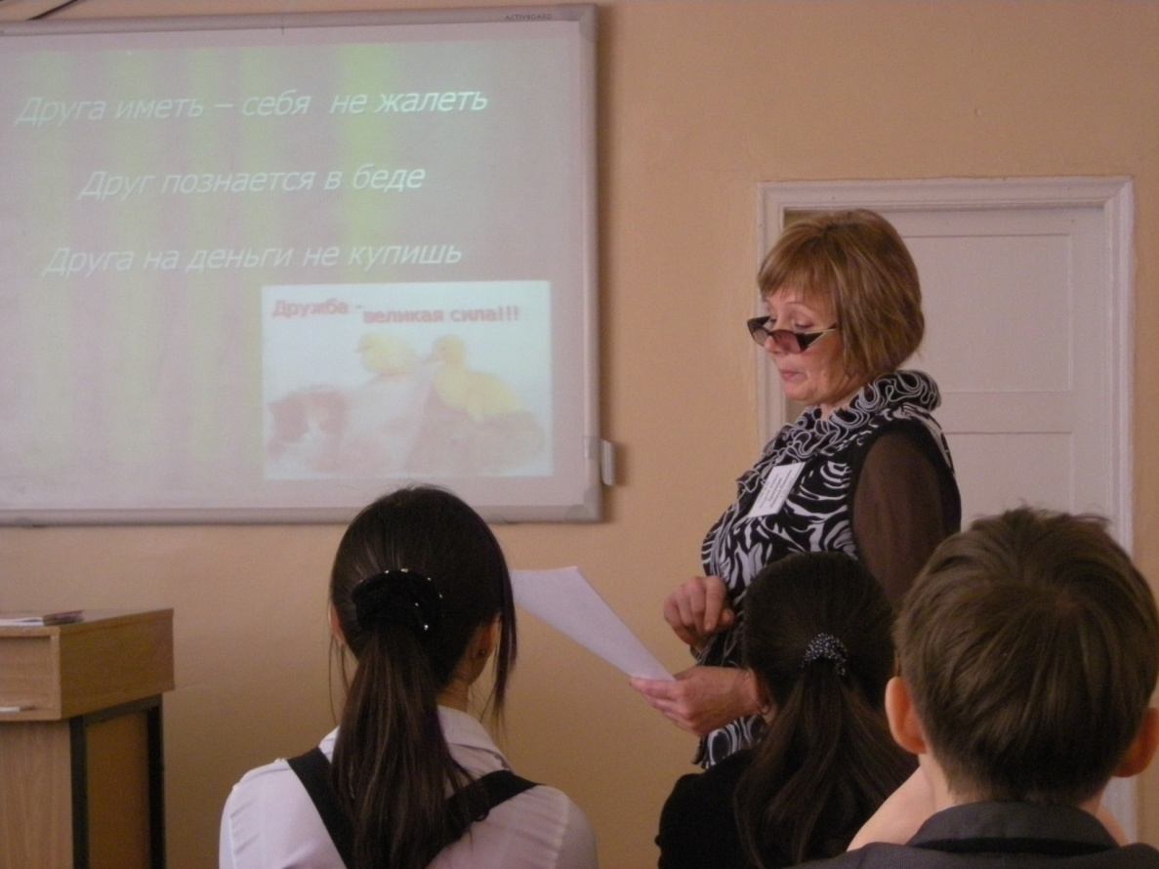

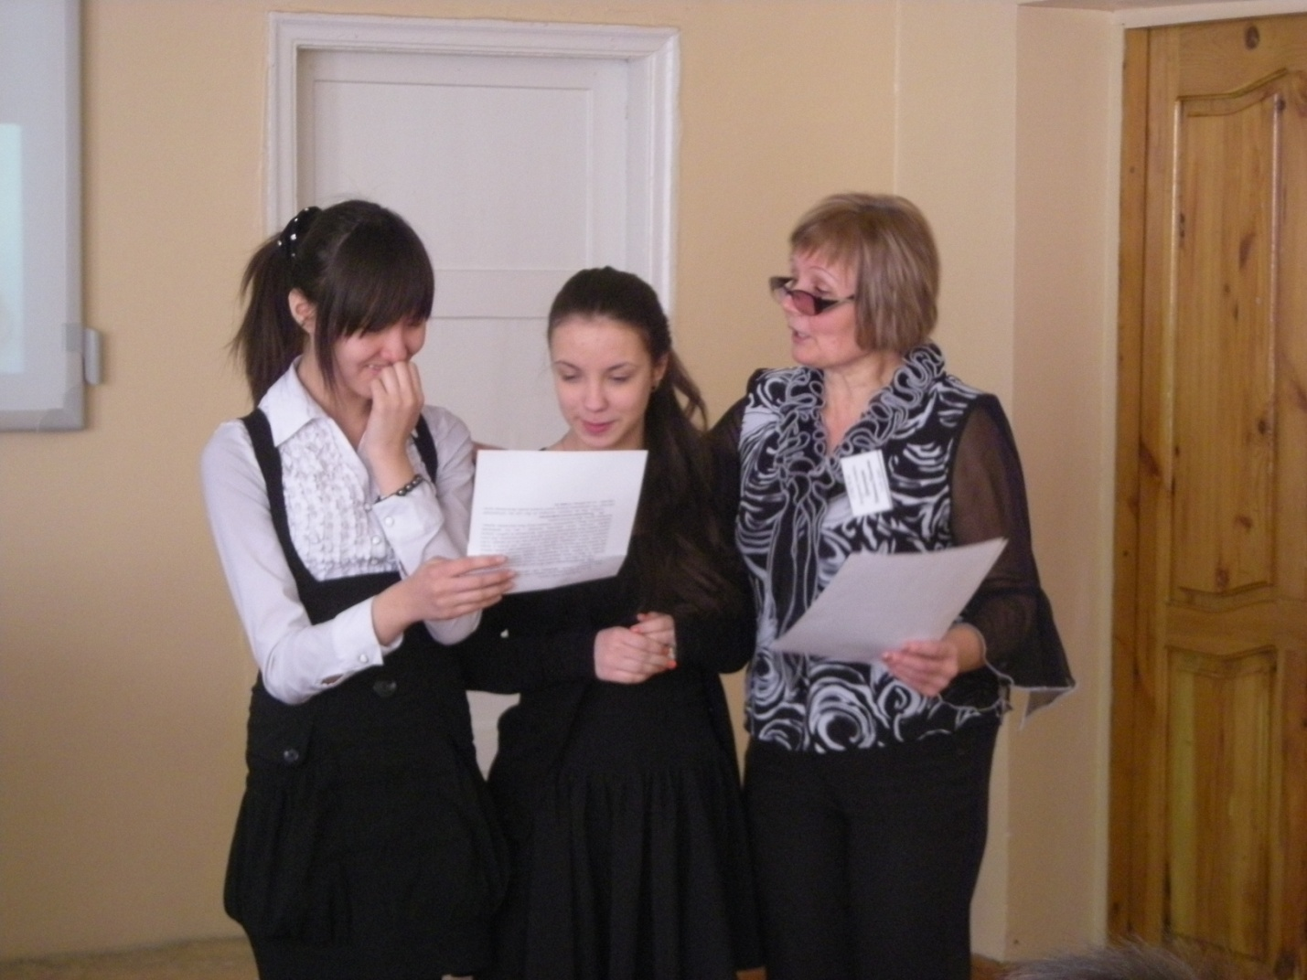

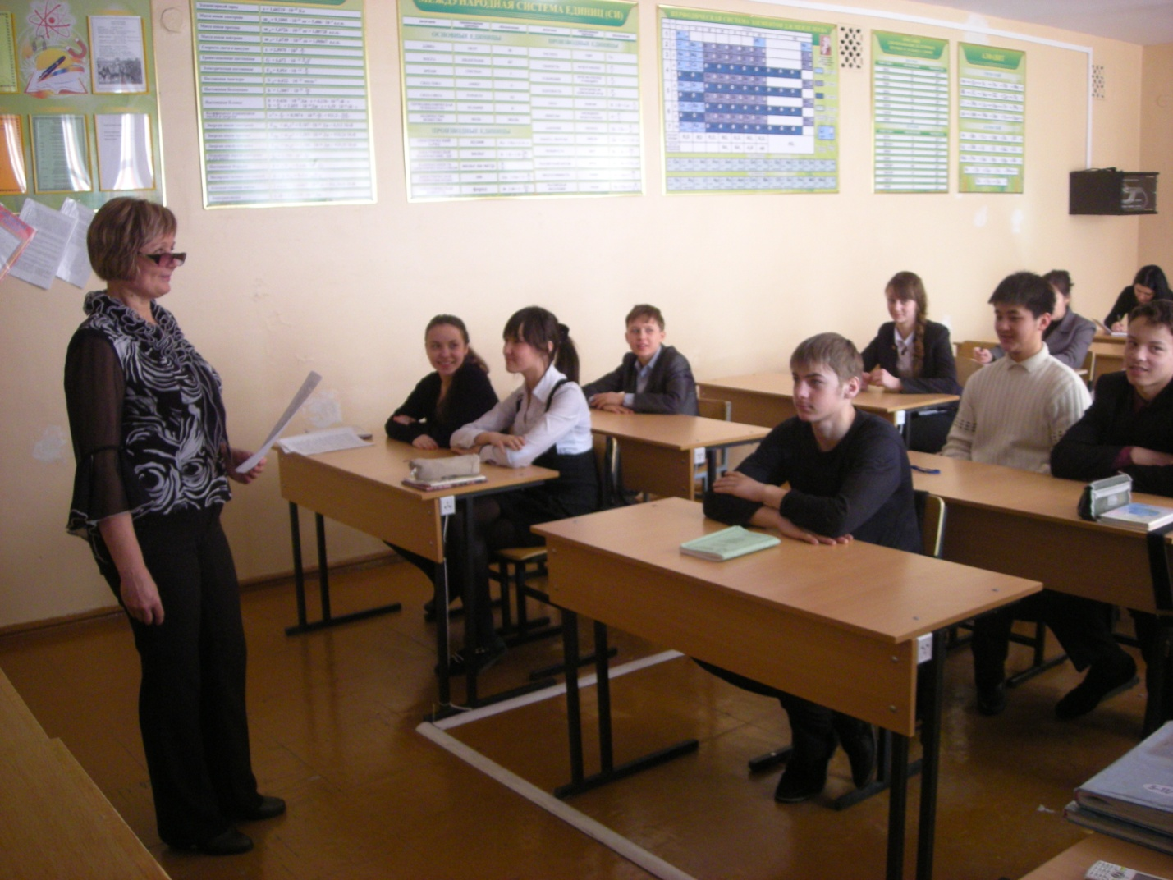

Технология в 9а класс

«Вышивка бисером в казахском национальном костюме»

**Тема урока: Вышивка бисером в казахском национальном костюме**

**Казахский национальный орнамент ( 9 класс).**

**Цели: 1.**Цели урока:

Образовательные - ознакомить с историей появления бисера, различными видами работ с бисером; сформировать знания о некоторых приёмах бисероплетения;

Воспитательные - воспитывать аккуратность при работе, внимательность и любовь к декоративно - прикладному творчеству;

Развивающие - развивать творческое мышление учащихся, фантазию, чувство прекрасного, познавательный интерес к предмету через исторический экскурс в мир бисера, развитие моторики пальцев, мышления.

**Оборудование:**

различные изделия из бисера, схемы плетения различных изделий, бисер, стеклярус, мелкие бусы различных цветов, тонкая проволока или леска, иголки, нитки, нитковдеватель, ножницы, компьютер, проектор, экран, презентация.

**Эстетическое воспитание.**

Наглядный комплекс: «Казахский национальный орнамент», «Казахские национальные головные уборы», «Национальные костюмы», казахские национальные головные уборыв иллюстрациях, раздаточный материал «Виды орнаментов».

Материалы для учащихся: карандаш, линейка, см. лента.

**Тип урока**: комбинированный (вводная лекция и практическая работа).

Методы обучения: беседа, учебная демонстрация, работа в тетради, устное

изложение, самостоятельная работа.

Межпредметные связи: изобразительное искусство.

**План первого урока:**

Орг. момент (1 мин.)

Вводный инструктаж (5 мин.):

а) готовность к уроку

**Цель урока:**

а) Объяснение нового материала

фронтальный опрос.

б) итоги рефлексия.

в) домашнее задание

Как всякий костюм, он эволюционно совершенствовался.Развитие его основных форм происходило под влиянием окружающей среды, особенностей климатических условий жизни в степи (сильные ветры, летний зной зимние морозы). А также с учетом потребности кочевой жизни-необходимостью подолгу находиться в седле в одежде, не стесняющей движение.

Запишите тему урока в тетради: «Вышивка бисером в казахском национальном костюме».

Казахский костюм вобрал в себя все лучшее, что создано искусством и талантом многих поколений, помноженным на труд сотен и тысяч народных умельцев. В нем воплотились основные принципы и достижения художественных промыслов, создавшихся веками вследствие хозяйственной специализации кочевой и полуоседлой групп населения. Казахская вышивка расцвечена радужным спектром с доминантой красного цвета.Наиболее распространенные казахские орнаментальные мотивы:всевозможные комбинации из роговидных завитков,образующиеромбы,крестовины,цепи-символические знаки пожелания благополучия, обилия скота,его сохранения от падежа,бескормицы и других бед.

**Вопросы:**

- Опишите костюм казахской девушки?

-? (внешне, язык, обычаи, культура)

-Из каких материалов изготавливалась одежда?

Исторически у каждого народа сложился внешний облик в виде нацио-нального костюма. Презентация «Национальные костюмы»). Здесь представлены зрительные образы костюмов народов, проживающих на тер-ритории бывшего Советского Союза. По этим образам можно судить о менталитете народа, о нравах, национальных чертах и территориально-климатических условиях проживания. (Обсуждение общего и различного, акцент на красочности, орнаментации, форме головных уборов).

Вы уже знаете, что 100 лет назад выйти на улицу без головного убора счи-талось неприличным. Непокрытая голова в старину символ бесчестья. Отсю-да возникло выражение «опростоволоситься».

- Так какой же головной убор носили бы вы 100-200 лет назад?

**Казахские головные уборы.**

**Мужские головные уборы:**

**Женские головные уборы:**

Вышивка - один из распространенных видов народного творчества. Искусство создания на тканях узоров с помощью иглы и нитей известно с давних времен. Русскую женщину эта сложная, но увлекательная работа сопровождала всю жизнь. С раннего детства девочки учились вышивать. Это занятие было традиционным для русской женщины, как в бедной, так и в богатой семье. Крестьянская девушка должна была готовить себе приданное: свадебный наряд, выходную одежду, постельное белье, скатерти, полотенца и многое другое. Все женщины вышиванием заполняли своё свободное время. Такая работа считалась самой подходящей для женщины. Любовное, ласковое и очень уважительное отношение народа к труду вышивальщицы отразилось в стихах и песнях.

Но все они украшались вышивкой, бисером, бусами, стеклярусом, золотой канителью. Волосы на девичнике расплетали, вели невесту в баню и заплетали перед венчанием в две косы. Обряд этот сопровождался песнями-причитаниями. Платок в старину был любимым головным убором и у девушек, и у женщин, был самым желанным подарком невесте, матери. А молодой муж обязательно дарил платок жене после рождения первенца.

Народный костюм всегда был украшен орнаментом. Национальные орнаменты различны, т. к. они отражают жизнь народов, окружающую среду в символических образах. Человек видел небо, солнце, воду, растительный и животный мир. Эти образы он упростил и зашифровал в символах.

( На парты раздаются таблицы с элементами национальных орнаментов).

- Давайте вспомним виды и элементы казахского орнамента (сообщения учащихся).На таблице изображены 4 вида казахского орнамента. Через время после замужества девушка передавала родным информацию посредством вышивки (счастлива или нет в новой семье).При этом использовалась символика цвета: голубой-небо, белый- радость, жёлтый-знание, мудрость, красный- огонь, солнце,зелёный- весна, юность. Вам нужно обдумать- какой головной убор хотите изготовить, какой национальности( можно татарский, корейский и др., сведения о них найдите в Интернете или спросите у родителей). Постарайтесь использовать элементы национальных орнаментов в украшении.

**Задание для самостоятельной работы:**

1. Начать работу над эскизом, предварительно сняв мерку обхвата головы (демонстрирует учитель).

2. В цвете не торопитесь оформлять, т.к. материалы ещё не подобраны. Необходимо определить форму, размеры, декор.

3. Работа рассчитана на 20 мин. Во время работы не забывайте про осанку, не сутультесь. Орнамент в декоре может быть закомпанован по центру, в виде полосы, по углам. Орнамент изобразите условно, но помните, чем больше ручной работы, тем эффектнее смотрится изделие.

**Рефлексия:**

- О чем мы сегодня узнали на уроке?

- Что удивило, что понравилось?

- Нужно ли современному человеку знать народные обычаи и традиции?

За 5 мин. до звонка- запись в тетрадь домашнего задания.

1. Разработать эскиз.

2. Принести фурнитуру, украшения. Орнаменты в соответствии с эскизом.

3. Для каркаса принести на выбор: картон формата А3, жёсткий дублерин или фатин 50 см( образцы на стенде)

4. Скотч, ножницы, иглу, нитки, игольницу.

5. Для чехла на выбор: бархат, парчу, трикотаж нужного цвета. Для кокошника- 20 см., для борыка, саукеле- 40 см ( полоса).

- Всё понятно? Спасибо, на следующих уроках нас ожидает волнующий процесс создания шедевра.

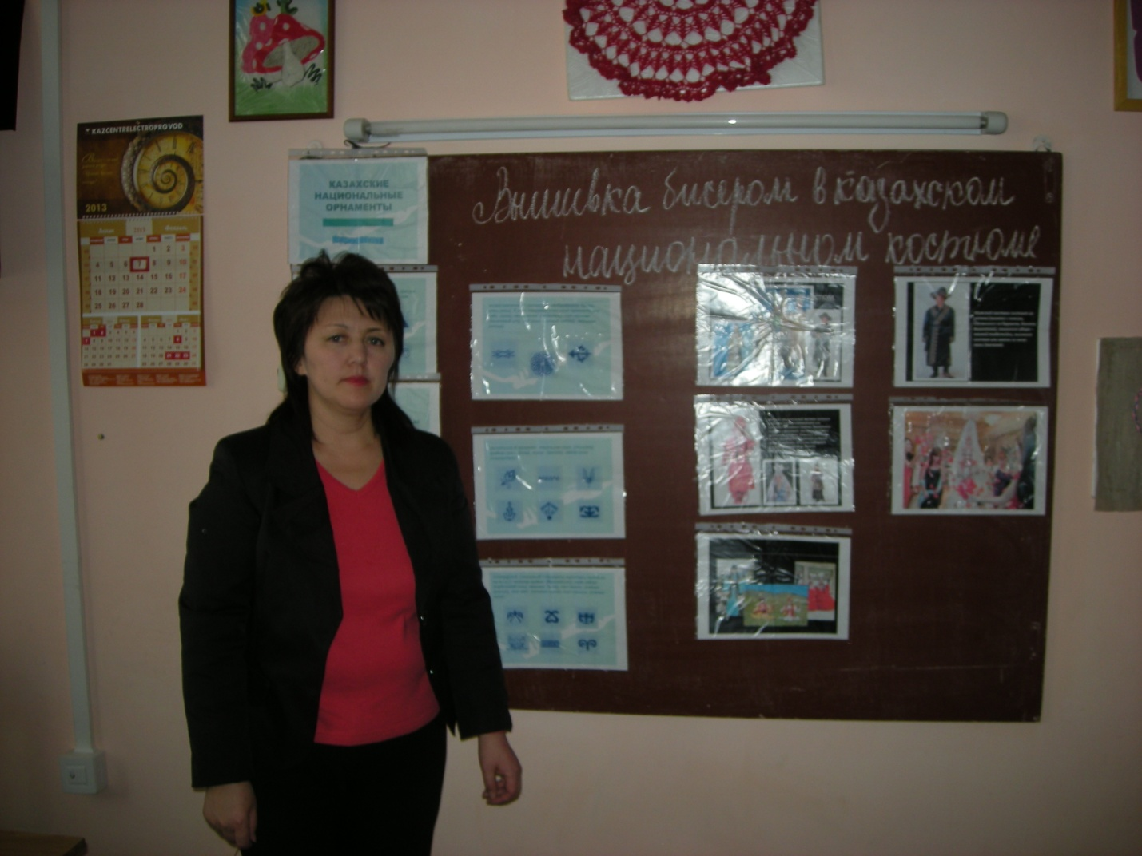

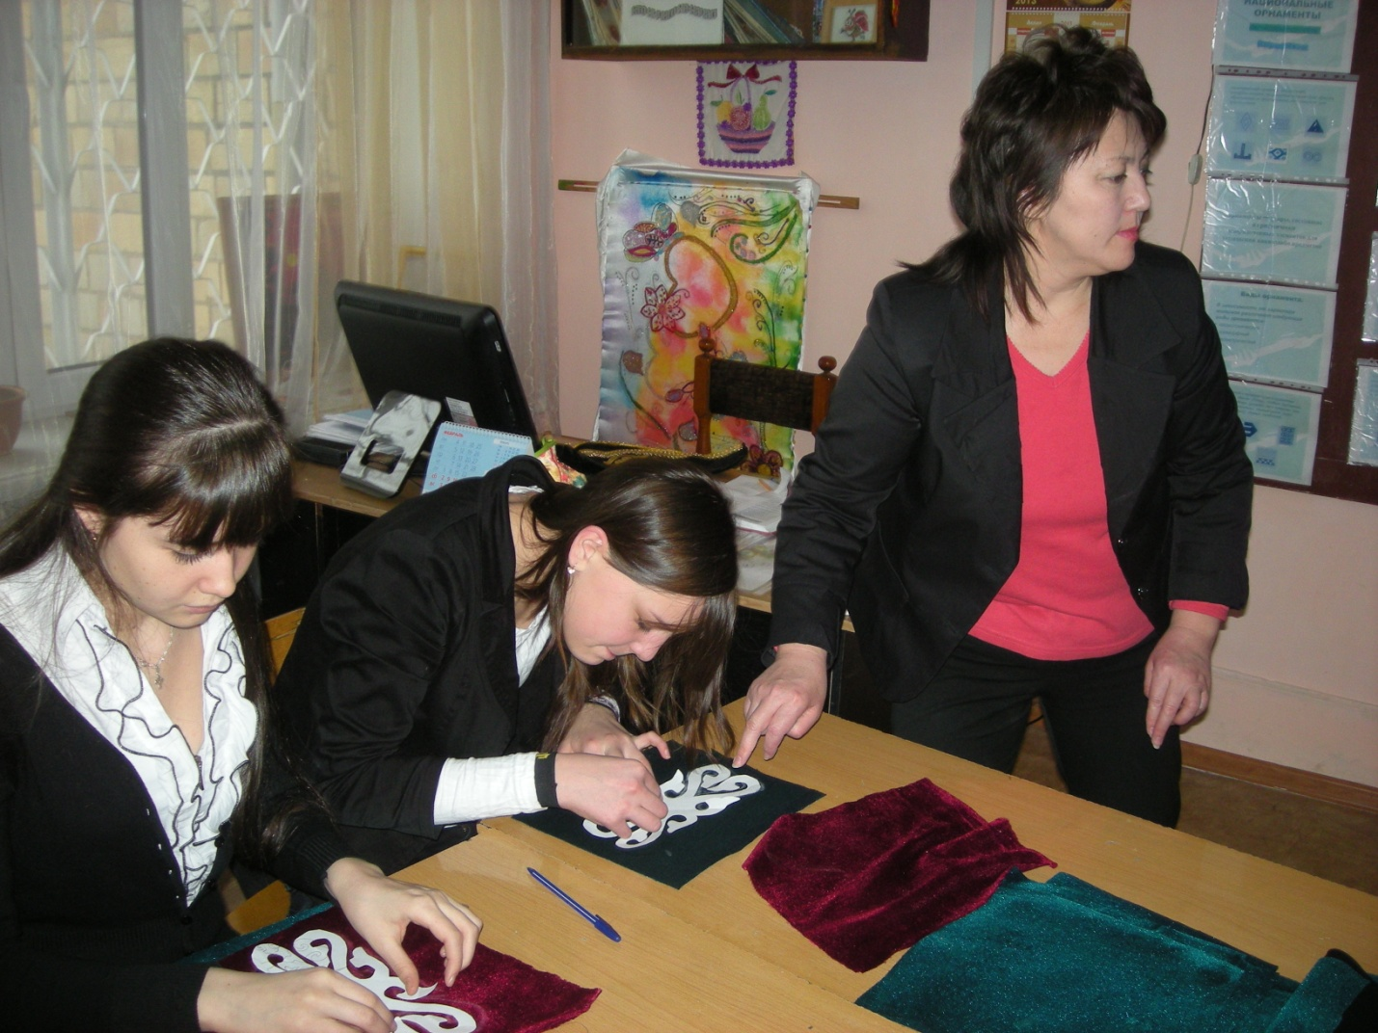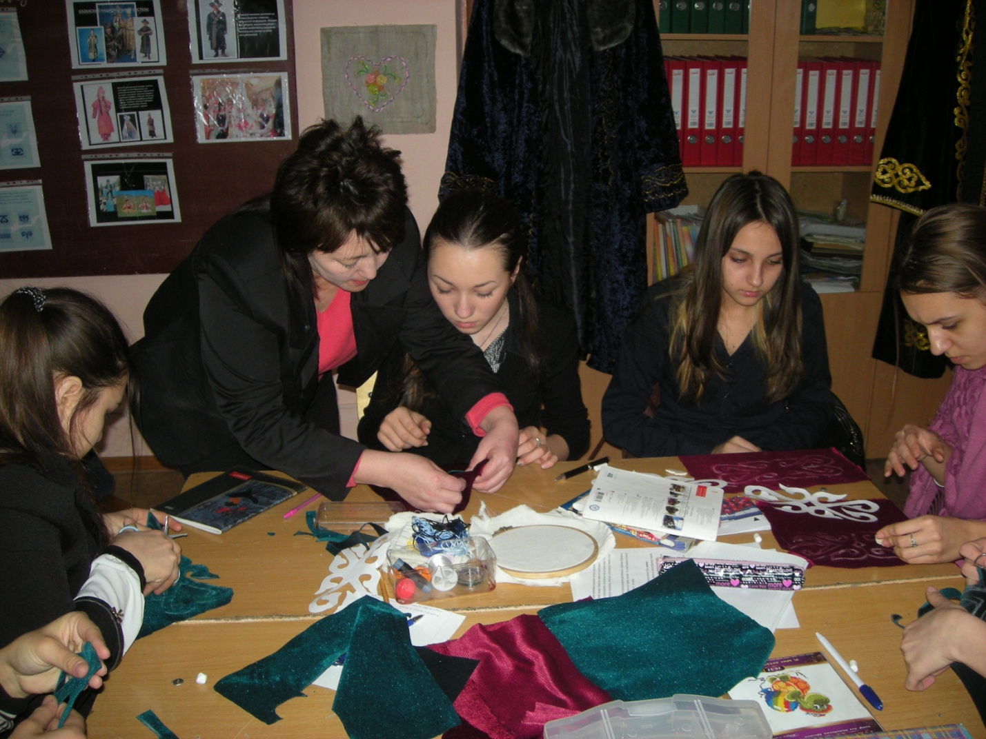

**Практический семинар «Организация подготовки учащихся к оценке знаний методом тестирования (ВОУД, ЕНТ)»**

**Система подготовки к ЕНТ по русскому языку.**

**2012-2013 учебный год.**

**Учитель Рахимова Р.Р.**

ЕНТ по русскому языку – это итог всей работы с учащимися в течение семи лет. Поэтому важно в старших классах проводить полное,  целенаправленное обобщающее повторение материала, изученного в 5–9-х классах. Несмотря на то, что в 9 классе завершается основной курс русского языка, а в 10 классе весь материал строится на повторении, многие теоретические знания, полученные учащимися в предыдущих классах, нуждаются в повторном изучении, углублении и дополнении. Наконец, ученики просто психологически должны быть готовы к тестовой форме экзамена, каждому ученику должна быть предоставлена возможность выбрать свою, самостоятельную и посильную траекторию обучения

Системная работа по подготовке к ЕНТ начинается в 10 классе.

**Слайд №2**

Для осуществления этой работы была поставлена **цель**:

создание условий для качественной подготовки учащихся к сдаче ЕНТ по русскому языку и намечены следующие **задачи**:

1) деловой диалог учителей и учеников чрез личностно-ориентированный подход.

2) использование методов и приёмов, способствующих активизации познавательной деятельности учащихся;

3) систематический контроль  качества усвоения материала, мониторинг качества знаний;

4) самоанализ учащихся после каждого пробного тестирования;

5) консультативно-разъяснительная работа с учащимися и родителями.

**Слайд 3**

Организацию подготовки учащихся к ЕНТ  начинаю с информационного этапа. На этом этапе учащиеся знакомятся со структурой работы, демонстрационными тестами.

Следующие два этапа – обучающй и аналитический.

Особо  остановлюсь на обучающем этапе.

**Слайд № 4**

Подготовка к ЕНТ проходит на уроках русского языка – 2 часа в неделю (68 часов) и во внеурочное время по нескольким направлениям:

- диагностика уровня знаний по предмету в начале учебного года;

- выявление наиболее характерных ошибок и работа по их устранению в ходе тематического повторения;

- повторение и закрепление ранее изученного;

- углубление полученных ранее знаний;

- обобщение, систематизация учебного материала;

- отработка практического материала при помощи тестовой методики (диагностирующие, обучающие, контролирующие тесты);

**Слайд 5**

Для этого часто используются такие формы работы, как индивидуальный подход и дифференцированное обучение.

Разработано тематическое планирование на год для учащихся с высокой степенью мотивации и для слабоуспевающих учащихся.

Подготовка ведется по плану, утвержденному в начале учебного года. В него входят различные виды работы и сроки проведения.

**Слайды 6-11**

|  |  |  |
| --- | --- | --- |
| № | Содержание работы | Сроки |
| 1. | Мониторинг пробных тестирований ЕНТ - общий, индивидуальный | После каждого тестирования |
| 2. | Индивидуальные консультации с учащимися по подготовке к ЕНТ с учетом пробелов в знаниях по итогам пробных тестирований | В течение учебного года |
| 3. | Сквозное повторение наиболее трудных тем программы по русскому языку. | На каждом уроке и в системе дополнительных занятий |
| 4. | Индивидуальные и групповые консультации | Понедельник 14.00-14.45  Вторник 13.45-14.30  Пятница 11.00-11.45  Суббота 13.45-14.30 |
| 5. | Факультативный курс «Секреты пунктуации» | Среда 15.50-16.30 |
| 6. | Анализ результатов пробных ЕНТ на заседаниях МО, корректировка планов. | По плану |
| 7. | Индивидуальные зачеты по ликвидации пробелов в знаниях | В течение года |
| 8. | Работа по сборникам 2011-12, 2012-13 уч.годов с целью формирования навыка работы в тестовом режиме. | На каждом уроке |
| 9. | Подбор справочной литературы для подготовки к ЕНТ (индивидуально) | В течение учебного года |

Такая организация работы позволяет обобщить и систематизировать теоретический материал, практически отработать его и выполнить большое количество различных видов заданий, научить учащихся по возможности рационально использовать данное для тестирования время.

В подготовке к экзамену использованы базовые учебники для 10 и 11 класса под редакцией Ф.Г.Брулевой, Г.Ф.Булгаковой, В.К.Павленко. Пособие по русскому языку для старшеклассников под редакцией В.Ф.Грекова, С.Е.Крючкова, Л.А.Чешко, учебное пособие и сборник тестов по русскому языку Гумаровой А.А. издательства Шын-кiтап, сборники тестов национального центра тестирования, г. Астаны за 2011-12 и 2012-13 учебные годы.

**Слайд 12**

Весь материал, используемый для подготовки к ЕНТ по русскому языку, можно разбить на следующие разделы:

фонетика, графика, орфоэпия;

лексикология, фразеология, стилистика;

словообразование, орфография;

морфология;

синтаксис, пунктуация.

Работа над материалом в основном проводится с использованием блочно-модульной технологии.

**Слайд 13.**

Блок – группа знаний и навыков, которые учащийся должен продемонстрировать после его изучения. Например, тема «причастие» или «обособленные члены предложения». Блок устанавливает границы, в которых учащийся оценивается, и стандарты, в соответствии с которыми приходит обучение и оценка. Сам по себе блок не является учебной программой или планом. В свою очередь каждый блок состоит из нескольких модулей.

1-й модуль (1–2 урока) – устное изложение учителем основных вопросов тем, раскрытие узловых понятий;

**Слайд 14.**

2-й модуль (2–3 урока) – использование теоретического материала при выполнении типовых упражнений: самостоятельные и практические работы, где учащиеся под руководством учителя работают с различными источниками информации, прорабатывают материалы тем, обсуждают, дискутируют.

**Слайд 15.**

3-й модуль (1–2 урока) – предварительный контроль знаний, повторение и обобщение материала темы (возможна работа с компьютером или индивидуальные карточки- задания, тесты разного уровня и т.д.).

**Слайд 16.**

4-й модуль (1–2 урока) – контроль знаний, учащимся предлагается контрольная или зачетная работы.

Как видим, данная технология имеет четкую структуру. Такая подача учебного материала обеспечивает системность деятельности учащихся при индивидуальной и групповой работе, при этом все участники учебного процесса оперируют одинаковыми понятиями

Особое внимание на уроках уделяется разграничению смешиваемых явлений и сложным вопросам орфографии и пунктуации, вызывающим наибольшую трудность в понимании и запоминании; отрабатываются алгоритмы решения, теоретические сведения, термины и понятия, так как, не зная их, невозможно правильно выполнить задания теста. На каждом занятии проводится попутное повторение изученного ранее материала.

Традиционными стали в начале каждого урока в старших классах орфографические и пунктуационные пятиминутки. Например, словарные диктанты, расстановка знаков препинания в сложном многочленном предложении, предложении, осложненном вводными словами, обращениями, однородными членами, обособленными членами. Обязательна работа и по орфоэпии (произношению). По наиболее трудному материалу выдаются домашние задания по учебнику.

Традиционные школьные правила часто заменяются альтернативными, более легкими для понимания и запоминания.

Например, опорные схемы, таблицы. Они позволяют повторить грамматику языка, собрав разрозненные правила в чёткую структуру.

**Показать таблицы наглядно**

Очень помогает практика еженедельного проведения пробных ЕНТ с соблюдением всех необходимых требований и выставлением итоговых баллов.

В течение всего учебного года проводится постоянный мониторинг пробных тестирований, делается анализ их результатов. Полученные сведения доводятся до учеников. Каждый лично отслеживает изменения своих показателей.

Все эти виды деятельности и формы работы помогают выпускникам освоиться со структурой теста, формулировками заданий, понять их суть. Это привело к тому, что ученики перестали бояться формы ЕНТ, у них стало складываться более четкое и ясное представление о том, как подходить к каждому типу заданий, они научились выстраивать при необходимости логическую цепочку.

Последний этап – **аналитический.** На данном этапе происходит анализ результатов ЕНТ, выявление недочетов.

Итогом работы по данной системе явились следующие результаты:

**Слайд 17, 18.**

|  |  |  |  |  |  |  |  |  |  |
| --- | --- | --- | --- | --- | --- | --- | --- | --- | --- |
| **11 класс** | **1 четверть** | **Результаты тестирования за 1 четверть** | **2 четверть** | **Результаты тестирования за 2 четверть** | **3 четверть** | **Результаты тестирования за 3 четверть** | **4 четверть** | **Результаты тестирования за 4 четверть** | **год** |
|  | **61%** | **63%** | **71%** | **72,5%** |  |  |  |  |  |
|  | **100%** | **100** | **100%** | **100%** |  |  |  |  |  |
|  |  | **15,3** |  | **16,5** |  |  |  |  |  |

**Слайд 19**

**Проблемы.**

1) форма и содержание экзамена являются сложными для учеников из-за одновременной сдачи пяти предметов поэтому некоторые ребята нерационально используют время и не успевают сделать все на должном уровне;

3) отношение многих учащихся к русскому языку как несложному предмету, не требующему более глубокого изучения;

4) отсутствие навыков самостоятельной работы у слабых учащихся;

5) бессистемность при подготовке к предмету у некоторых учащихся;

6) низкая посещаемость дополнительных занятий;

7) чрезмерная загруженность некоторых учащихся, а особенно претендентов на знак «Алтын белгi» другими видами деятельности.

**Слайд 20.**

**Пути решения.**

**-** развивать у учащихся навыки самостоятельной работы с тестами**;**

- проводить постоянный анализ ошибок, допущенных при выполнении пробных тестов;

- постоянно осуществлять тематический контроль знаний при повторении теоретического материала;

- добиваться хорошей посещаемости дополнительных занятий.

Я остановилась на основных моментах своей работы

В заключение хочу добавить, что успех сдачи выпускного экзамена во многом зависит от постоянной работы учителя над качеством обучения учащихся и самостоятельной работы ученика.